Premio Nacional al Inventor Colombiano
2011

Formulario de Inscripción

Fecha de entrega: | Numero de solicitud:
  17/08/2011

DATOS DEL INVENTOR

Nombre. Carlos Iván Camargo Bareño
Número de Identificación: CC 79.620.164
Domicilio: TV 93 No. 22D 10 TR 13 Apto 601
Teléfono:3165000 ext 11126 | Celular:3016157369 | Correo Electrónico:cicamargoba@unal.edu.co

DATOS DE LA INSTITUCIÓN EDUCATIVA

Nombre de la Institución Educativa o Empresa:Universidad Nacional de Colombia |  | Carácter: Pública
Nombre del Representante de la Institución Educativa o Empresa:
Moisés Wasserman Lerner
Domicilio: Carrera 45 No 26-85 - Edificio Uriel Gutiérrez  Bogotá D.C. - Colombia |  |  | Nit:899999063-3
Teléfono 3165000 ext 14180 | Pagina Web:  http://www.unal.edu.co |  | Correo Electrónico:  depingee_bog@unal.edu.co

DATOS DEL REPRESENTANTE DEL INVENTOR

Nombre. Pablo Enrrique Rodriguez Jefe del Departamento de Ingeniería Eléctrica y Electrónica de la Universidad Nacional de Colombia sede Bogotá |  | No. de Identificación  19.090.408 de Bogotá
Teléfono:3165000 ext 14180 | Celular:3123513991 | E-mail: perodrigueze@unal.edu.co

NOMBRE DE LA INVENCIÓN

Plataforma robótica aplicada a la educación.

RESUMEN DE LA INVENCIÓN

Se diseñó y construyó un dispositivo físico (robot) que puede ser utilizado como herramienta de aprendizaje para estudiantes de educación básica, media y profesional; este dispositivo está formado por un componente hardware (tarjeta de circuito impreso, motores, sensores, estructura mecánica) y un componente software que permite su programación de forma fácil utilizando lenguajes de programación gráficos; su uso permite enseñar conceptos de algoritmia, pensamiento estructurado y pensamiento sistémico; permitiendo de esta forma el aprendizaje significativo y el constructivismo, que a nuestro modo de ver son las bases para la generación de habilidades necesarias para la innovación en las áreas de aplicación del diseño digital. Dicha plataforma utiliza tecnología de punta y para su diseño se utilizaron herramientas abiertas, la información necesaria para su modificación y reproducción se encuentra en un servidor público bajo la licencia creative commons que permite su uso incluso para fines comerciales, convirtiéndose así en un medio para la transferencia tecnológica y de conocimientos en el área de diseño de sistemas digitales. Nuestro objetivo final es proporcionar una herramienta que permita difundir el uso de las tecnologías de la información y concienciar a los diferentes sectores de la sociedad de la importancia del desarrollo local de productos tecnológicos para ayudar a mejorar su calidad de vida, por este motivo no existen restricciones para acceder a estos conocimientos.

BREVE DESCRIPCIÓN DEL INVENTO
Título de la Invención: Plataforma robótica aplicada a la educación.
Sector tecnológico: Industria electrónica, ayudas tecnológicas a la educación, tecnologías de la información y las comunicaciones.

Tecnología anterior: El uso de tecnologías, metodologías de diseño y técnicas de fabricación obsoletas; falta de políticas gubernamentales que estimulen la transferencia real de tecnologías y del conocimiento asociado a ellas; la desconexión entre la academia con los problemas sociales del país y las necesidades de las empresas. Lo anterior ha sumido a la industria electrónica en un atraso de forma tal que depende por completo de productos manufacturados en el exterior, y la mayoría de empresas de base tecnológica se convierten en representantes de firmas extranjeras sin capacidad de creación local. Los canales de transferencia tradicionales que se limitan a la compra de equipo y a la capacitación para usarlo y mantenerlo en operación no suministra los conocimientos necesarios para que en el país se generen productos similares adaptados al entorno social, político y económico local. Por lo que es necesario crear metodologías de transferencia que permitan asimilar el conocimiento asociado y pueda ser aplicado por diferentes sectores de la sociedad para mejorar su calidad de vida. En la actualidad existen alternativas como LEGO y VEX que pueden ser utilizados en la educación; sin embargo, son productos que no están enfocados a una actividad específica, uno de los limitantes de estas plataformas es su elevado costo y la falta de una interfaz de programación amigable que permita la creación de habilidades en algoritmia, pensamiento estructurado y pensamiento sistémico. Por otro lado, el uso de estos productos aumenta la dependencia tecnológica del país, lo que se traduce en la pérdidad de capacidad de creación de empleo.

Descripción: Nuestra invención implementó una metodología de transferencia tecnológica en el área de diseño de sistemas diogitales compuesta por las etapas: Vigilancia – Elección – Adquisición – Adaptación – Absorción – Aplicación – Difusión, de la quese obtuvieron los conocimientos necesarios para producir de forma local dispositivos que utiliazan la misma tecnología que utilizan los grandes fabricantes como Apple, Nokia, Google, etc; por otro lado, se desarrolló una metodología de diseño e implementación de estos sistemas que utilizan software abierto lo que reduce a cero la inversión necesaria para realizar el proceso, lo que facilita la creación de empresas de base tecnológica; adicionalmente, se desarrolló un programa académico que se ajusta a la iniciativa CDIO creada por el Massachusetts Institute of Technology (MIT) para hacer que la educación en ingeniería responda a las exigencias de la industria, para esto se modificaron los contenidos de las asignaturas de la línea de electrónica digital de la carrera ingeniería electrónica en la Universidad Nacional de Colombia sede Bogotá. Aportando así una forma de transferir estos conocimientos a profesionales en formación, los cuales adquirirán habilidades necesarias para crear productos novedosos que den solución a problemas locales, y de esta forma generar conciencia en la industria colombiana en la importancia del desarrollo local de esta tecnología.
En la representación gráfica de la invención podemos ver un componente hardware que representa la aplicación de los conocimientos adquiridos en la etapa de transferencia tecnológica y se convierte en el primer SBC (computador en una sola tarjeta) construido en Colombia, esta SBC es capaz de ejecutar el sistema operativo Linux y permite el uso de pantallas de cristal líquido, reproductores multimedia, manejo de dispositivos de memoria y manejo de interfaces de red; permitiendo de esta forma un aplio rango de aplicaciones en las que se encuentra la que se presenta aca. Como se aprecia en esta figura, otro componente de esta invención es el componente Software, aquí utilizamos un lenguaje gráfico basado en el trabajo realizado por el laboratorio de medios del MIT (openblocks), este tipo de lenguajes abstrae la sintáxis de los bloques constructores de los lenguajes de programación tradicionales como el C y C++. Cada bloque constructor de un algortimo (ciclos, condicionales, asignaciones, variables) tiene una forma determinada y solo encaja con los bloques constructores relacionados; de esta forma, hacer un algoritmo se reduce a un trabajo similar a la solución de un rompecabezas. El aporte en este punto es la creación de una interfaz que permite programar de forma remota la plataforma hardware, para que esta maneje los sensores y actuadores asociados a la plataforma física. El último componente de esta invención es el uso de licencias abiertas que permiten el acceso a quien esté interesado a los conocimientos generados en las investigaciones que dieron como fruto este producto; adicionalmente, se pretende crear una red de usuarios que permita compartir desarrollos realizados en diferentes lugares. La unión de estos tres componentes da como resultado una plataforma abierta que puede ser utilizada en los niveles básico, medio y superior, para crear habilidades necesarias para soportar la tecnología transferida. A manera de resumen se listarán los aportes realizados por esta invención:

- Aplicación de una metodología de transferencia en el diseño y construcción de sistemas digitales.
- Formulación y aplicación de un plan de estudio que permite la creación de las habilidades en cualquier miembro (interesado) de la sociedad que permitan difundir y adaptar la tecnología transferida.
- Diseño, creación e implementación física de una plataforma robótica que permite el desarrollo de habilidades en algoritmia y pensamiento estructurado y pensamiento sistémico utilizando el constructivismo y el aprendizaje significativo en estudiantes de diferentes niveles de formación.
- Difusión de los conocimientos necesarios para diseñar y construir dispositivos digitales que utilizan tecnología de punta, para esto se creó el portal público linuxencaja (http://www.linuxecaja.com) que proporciona servicios de almacenamiento de proyectos de referencia, wikis para documentación y tutoriales y una lista de correo que permite el intercambio de mensajes entre los usuarios.

REPRESENTACIÓN GRÁFICA DEL INVENTO (ARTE 12*12)
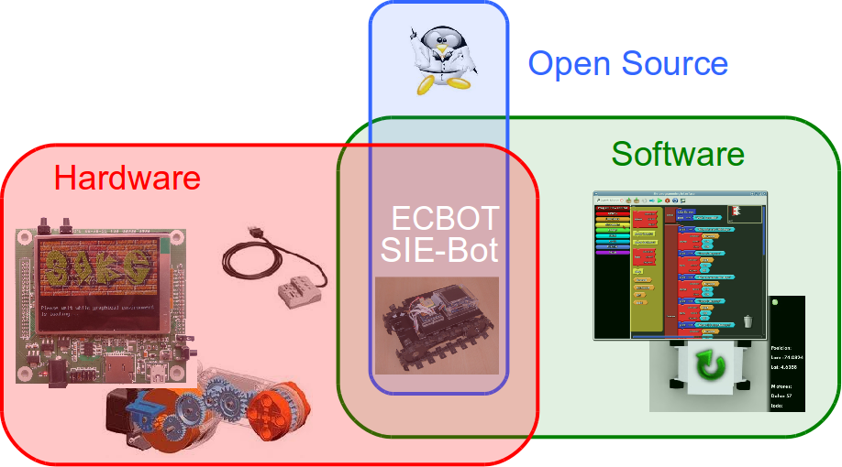

La presente invención ya ha sido solicitada ante la Oficina de Propiedad Industrial?

- Si ( ) Número de solicitud____________________________

- No ( X )

INFORMACIÓN DEL COORDINADOR DESIGNADO *

Nombre.
Edad |  | Número de Identificación:
Domicilio:
Teléfono: | Celular: |  | Correo Electrónico:

DECLARO BAJO JURAMENTO QUE CONOZCO Y ACEPTO LAS BASES DEL CONCURSO Y QUE TODOS LOS DATOS PROPORCIONADOS EN EL PRESENTE FORMULARIO SON VERDADEROS.

  Firma:____________________________ | Firma:____________________________
Inventor | Representante del Inventor

INFORMACIÓN DE LOS DEMÁS INVENTORES*

Nombre.
Edad |  | Número de Identificación:
Domicilio:
Teléfono: | Celular: |  | Correo Electrónico:

Nombre.
Edad |  | Número de Identificación:
Domicilio:
Teléfono: | Celular: |  | Correo Electrónico:

Nombre.
Edad |  | Número de Identificación:
Domicilio:
Teléfono: | Celular: |  | Correo Electrónico:

Nombre.
Edad |  | Número de Identificación:
Domicilio:
Teléfono: | Celular: |  | Correo Electrónico:

Nombre.
Edad |  | Número de Identificación:
Domicilio:
Teléfono: | Celular: |  | Correo Electrónico:

Nombre.
Edad |  | Número de Identificación:
Domicilio:
Teléfono: | Celular: |  | Correo Electrónico:

Nombre.
Edad |  | Número de Identificación:
Domicilio:
Teléfono: | Celular: |  | Correo Electrónico:

